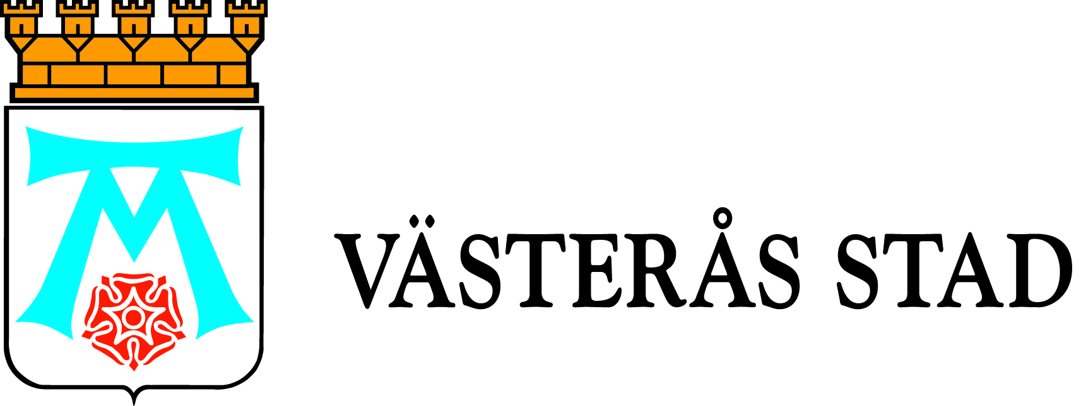

Pressmeddelande

2011-11-08

Västeråsarna får tycka till om vattenplan

Nu får västeråsarna chansen att vara med och påverka hur tillgången och kvalitén på vattnet i Västerås ska säkras i framtiden.

Västerås och Mälardalen växer. Det innebär en ökad påverkan på vattnet, samtidigt som behovet av att säkra vattenkvaliteten ökar.
EU:s ramdirektiv för vatten har medfört högre krav på samhället att lösa miljöproblemen och säkra en god status.

I Västerås behöver vi bland annat minska mängden övergödande ämnen och miljögifter. Vi behöver göra ytterligare åtgärder för att skydda dricksvattentillgångarna och bygga bort så kallade vandringshinder som hindrar vattenlevande organismer att röra sig fritt i vattendragen.

Västerås stad har därför tagit fram ett förslag till vattenplan som nu är ute på remiss.
Remisstiden kommer att vara till 15 februari 2012. Remissförslaget kan laddas ned från
http://www.vasteras.se/omvasteras/miljoochfolkhalsoarbete/Sidor/vatten.aspx och där finns det möjlighet att lämna synpunkter.

Mer information:
David Liderfelt, vattensamordnare, 021-39 11 23, tillgänglig efter kl 12.30
david.liderfelt@vasteras.se

